Communiqué de presse du 13 juillet 2018

3eme Festival de cinéma québécois des grands lacs à Biscarrosse
du 17 au 22 octobre 2018

Le rendez-vous incontournable des passionnés de cinéma et de la culture québécoise organisé par l’association Amitié France Québec se déroulera à Biscarrosse au cinéma Le Renoir, à la bibliothèque municipale et à la galerie de l’Orme du 17 au 22 octobre 2018.

Fidèle à sa vocation initiale de faire découvrir le cinéma de la Belle Province sous toutes ses formes le festival propose pour sa troisième édition une compétition de 8 longs métrages de fiction inédits en France, une compétition de 5 documentaires et une compétition de courts métrages.
Il sera rendu un hommage au fameux réalisateur de l’ONF Jean Claude
Labrecque avec la projection de plusieurs de ses films et d’un documentaire qui lui est dédié.

Les nouveautés de l’année 2018 :

Des avants premières du festival seront organisées à Bordeaux, Gujan Mestras et dans les Landes.
Pour cette troisième édition, en complément des projections une master class sera organisé pour les cinéphiles et les élèves d’écoles de cinéma ; des conférences sur l’histoire du cinéma québécois et la francophonie au Québec, des présentations de livres par leurs auteurs québécois et une exposition de photos sur Montréal seront organisées.
En partenariat avec le rectorat plusieurs classes de collèges et lycées des Landes et de Gironde participeront au festival. Pour favoriser la participation des publics éloignés de la culture des partenariats avec la mission locale et les points relais jeunesse du nord des Landes, les restaurants du cœur et le secours populaire ont été monté.

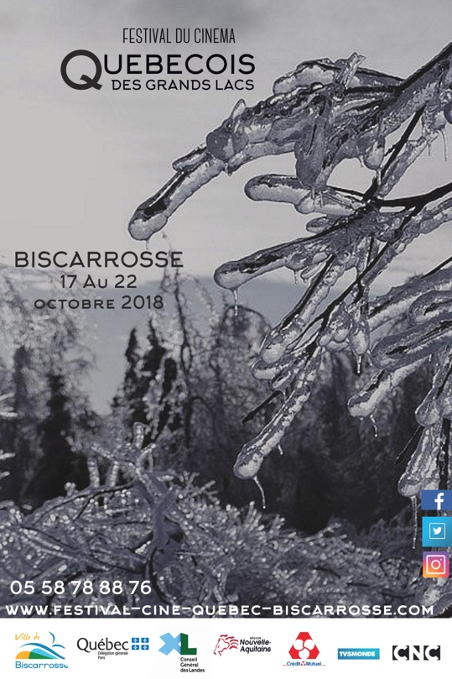
Contact presse :
Bertrand Fajnzilberg, 06 71 64 45 78, cinemaetsociete@orange.fr

